Міністерство освіти і науки України
Національний університет «Львівська політехніка»
Кафедра систем штучного інтелекту

Звіт
про виконання лабораторних та практичних робіт блоку № 4
На тему: «Двовимірні Масиви. Вказівники та Посилання. Динамічні масиви. Робота з масивами та алгоритми обробки.»
з дисципліни: «Основи програмування»
до:
Лабораторних Робіт № 4 та № 5
Алготестер Лабораторних Робіт № 2 та № 3
Практичних Робіт до блоку № 4

Виконав:
Студент групи ШІ-12
Клюс Роман Віталійович

2026

Тема роботи:
Двовимірні масиви. Вказівники та посилання. Динамічні масиви. Робота з масивами та алгоритми обробки. Середовище: VS Code, WSL (Ubuntu), Git, GitHub, Algotester, Trello, Draw.io.

Мета роботи:
Опанувати класи пам'яті, вказівники й посилання, двовимірні та динамічні масиви, їх передачу у функції та алгоритми обробки масивів. Спроєктувати блок-схеми, реалізувати програми мовою C++, зібрати без попереджень, протестувати та оформити звіт із результатами на GitHub.

Теоретичні відомості:
1.) Теоретичні відомості з переліком важливих тем:
- Тема №1: Класи пам'яті у C++ (статична пам'ять, динамічна пам'ять, поняття стеку, виділення та вивільнення пам'яті)
- Тема №2: Вступ до масивів і вказівників (статичні та динамічні масиви, основи вказівників, взаємозв'язок масивів і вказівників, вступ до посилань)
- Тема №3: Вказівники та посилання (доступ до елементів масиву через вказівники, арифметика вказівників, вказівники й посилання у функціях, динамічне виділення пам'яті)
- Тема №4: Двовимірні масиви (оголошення та ініціалізація, вкладені цикли для обходу, передача у функції, застосування для розв'язання задач)
- Тема №5: Динамічні масиви (динамічне виділення пам'яті, створення та управління динамічними масивами, оператори new і delete, змінна розмірність, передача у функції)
- Тема №6: Алгоритми обробки та робота з масивами (пошук і сортування, цикли та умовні оператори, інтеграція масивів в алгоритми, розв'язання практичних задач)

2.) Індивідуальний план опрацювання теорії:
- Тема №1: Класи пам'яті у C++ (статична пам'ять, динамічна пам'ять, поняття стеку, виділення та вивільнення пам'яті)
  - Джерела Інформації:
    - Лекції з основ програмування.
    - Відеоуроки з C++ на YouTube (пам'ять у C++, стек і купа).
  - Що опрацьовано:
    - Розібрав класи пам'яті: статична пам'ять (глобальні та static-змінні), автоматична пам'ять у стеку (локальні змінні й параметри функцій) та динамічна пам'ять у купі. Зрозумів, що пам'ять у стеку звільняється автоматично при виході зі змінної області видимості, а динамічну потрібно вивільняти вручну.
  - Статус: Ознайомлений
  - Початок опрацювання теми: 19.10.2026
  - Звершення опрацювання теми: 20.10.2026
- Тема №2: Вступ до масивів і вказівників (статичні та динамічні масиви, основи вказівників, взаємозв'язок масивів і вказівників, вступ до посилань)
  - Джерела Інформації:
    - Лекції з основ програмування.
    - Відеоуроки з C++ на YouTube (масиви та вказівники).
  - Що опрацьовано:
    - Порівняв статичні та динамічні масиви (розмір відомий на етапі компіляції чи визначається під час виконання). Опрацював вказівник як змінну, що зберігає адресу, операції & та *, зв'язок масиву з вказівником (ім'я масиву — адреса першого елемента) та ознайомився з посиланням як псевдонімом змінної.
  - Статус: Ознайомлений
  - Початок опрацювання теми: 20.10.2026
  - Звершення опрацювання теми: 21.10.2026
- Тема №3: Вказівники та посилання (доступ до елементів масиву через вказівники, арифметика вказівників, вказівники й посилання у функціях, динамічне виділення пам'яті)
  - Джерела Інформації:
    - Лекції з основ програмування.
    - Відеоуроки з C++ на YouTube (вказівники й посилання в C++).
  - Що опрацьовано:
    - Опрацював доступ до елементів масиву через вказівники (a[i] еквівалентне *(a + i)), арифметику вказівників (зсув залежить від розміру типу), різницю між вказівниками та посиланнями у функціях (передача за вказівником і за посиланням, nullptr, неможливість перепризначити посилання) та динамічне виділення пам'яті через вказівники, зокрема масив вказівників як основу складних структур.
  - Статус: Ознайомлений
  - Початок опрацювання теми: 21.10.2026
  - Звершення опрацювання теми: 22.10.2026
- Тема №4: Двовимірні масиви (оголошення та ініціалізація, вкладені цикли для обходу, передача у функції, застосування для розв'язання задач)
  - Джерела Інформації:
    - Лекції з основ програмування.
    - Відеоуроки з C++ на YouTube (двовимірні масиви).
  - Що опрацьовано:
    - Опрацював оголошення та ініціалізацію двовимірних масивів, обхід вкладеними циклами (зовнішній — по рядках, внутрішній — по стовпцях), передачу двовимірних масивів у функції (обов'язково вказується кількість стовпців) та типові задачі: обмін рядків, сортування за стовпцем, статистика по рядках.
  - Статус: Ознайомлений
  - Початок опрацювання теми: 22.10.2026
  - Звершення опрацювання теми: 23.10.2026
- Тема №5: Динамічні масиви (динамічне виділення пам'яті, створення та управління динамічними масивами, оператори new і delete, змінна розмірність, передача у функції)
  - Джерела Інформації:
    - Лекції з основ програмування.
    - Відеоуроки з C++ на YouTube (динамічні масиви, new і delete).
  - Що опрацьовано:
    - Опрацював створення динамічних масивів операторами new та new[] і звільнення через delete та delete[], побудову динамічного двовимірного масиву як int** (кожен рядок виділяється окремо, звільняється у зворотному порядку), зміну розмірності масиву через створення нового масиву й копіювання, передачу динамічних масивів у функції та проблему витоків пам'яті.
  - Статус: Ознайомлений
  - Початок опрацювання теми: 23.10.2026
  - Звершення опрацювання теми: 24.10.2026
- Тема №6: Алгоритми обробки та робота з масивами (пошук і сортування, цикли та умовні оператори, інтеграція масивів в алгоритми, розв'язання практичних задач)
  - Джерела Інформації:
    - Лекції з основ програмування.
  - Що опрацьовано:
    - Повторив алгоритми обробки масивів: пошук мінімуму й максимуму, підрахунок суми та середнього, видалення й вставку елементів зі зсувом, сортування обміном (бульбашкою). Закріпив використання циклів і умов у таких алгоритмах та їх оформлення у вигляді функцій.
  - Статус: Ознайомлений
  - Початок опрацювання теми: 24.10.2026
  - Звершення опрацювання теми: 25.10.2026

Виконання роботи:

1. Опрацювання завдання та вимог до програм та середовища:
Завдання №1: Theory Education Activities
- Опрацювати теоретичний матеріал, зафіксувати джерела та дати.
Завдання №2: Requirements management (understand tasks) and design activities (draw flow diagram and estimate tasks)
- Проаналізувати умови задач, створити блок-схеми у Draw.io та оцінити час виконання завдань.
Завдання №3: Lab# programming: Lab 4 (Варіант 2)
- Деталі завдання: виконати лабораторну роботу 4 за варіантом 2: 1) сформувати одновимірний масив цілих чисел, використовуючи генератор випадкових чисел; 2) роздрукувати отриманий масив; 3) знищити перший елемент, який дорівнює 0; 4) додати після кожного парного елемента масиву елемент зі значенням M[I−1] + 2; 5) роздрукувати отриманий масив.
- Вимоги: використати статичний масив із псевдозмінними межами: оголосити масив достатньої довжини (наприклад, 100 елементів), реальну довжину вводить користувач (не більше 100), при видаленні й додаванні елементів змінювати реальну довжину масиву. Зміст звіту: варіант завдання, текст програми, результат розв'язку конкретного варіанта.
Завдання №4: Lab# programming: Lab 5 (Варіант 2)
- Деталі завдання: виконати лабораторну роботу 5 за варіантом 2: написати функцію для обміну рядків двовимірного масиву та з її допомогою відсортувати масив за елементами третього стовпця.
- Вимоги: використовувати функції; масив повинен передаватися у функцію як параметр. Зміст звіту: постановка завдання, варіант завдання, текст програми, результат розв'язку конкретного варіанта.
Завдання №5: Lab# programming: Algotester Lab 2
- Деталі завдання: Дано масив цілих чисел розміру N, на першій та останній клітинці якого розміщено по дрону. Дрони одночасно злітають; на початку кожного ходу швидкість дрона дорівнює значенню клітинки, в якій він знаходиться: лівий дрон переміщується вправо на це значення, правий — аналогічно в протилежний бік. Процес триває, доки не трапиться подія: дрони опинилися в одній клітинці — «Collision»; лівий дрон опинився правіше за правий — «Miss»; дрони зупинилися в сусідніх клітинках — «Stopped» (перевірку виконують і до першого ходу). Вхід: N та N цілих чисел. Вивід: у першому рядку фінальні позиції першого й другого дрона, у другому — одне зі слів Collision, Miss або Stopped.
- Вимоги: дані зчитуються через cin, результат виводиться через cout; розв'язок має бути прийнятий системою Algotester.
Завдання №6: Lab# programming: Algotester Lab 3
- Деталі завдання: У тексті закляття (N рядків, у кожному набір слів із малих латинських літер і символу #, який позначає пошкоджену букву) потрібно відновити слова ритуалами зцілення, кожен з яких виконується на всіх підряд розташованих пошкоджених буквах. Знайти мінімальну кількість ритуалів. Вхід: N (1 ≤ N ≤ 1000) та N рядків зі словами, розділеними пропусками (до 42 слів по 42 символи). Вивід: одне ціле число.
- Вимоги: дані зчитуються через cin, результат виводиться через cout; розв'язок має бути прийнятий системою Algotester.
Завдання №7: Practice# programming: Class Practice Task
- Деталі завдання: реалізувати консольний редактор монохромного зображення на C++: програма зчитує висоту й ширину зображення (від 1 до 20) та яскравість кожного пікселя (від 0 до 9), зберігає зображення в динамічному двовимірному масиві int** і через меню дозволяє показати зображення (числами та «малюнком» із символів залежно від яскравості), вивести статистику яскравості (найтемніший і найсвітліший піксель, середня яскравість та середня яскравість по рядках), інвертувати яскравість, віддзеркалити зображення по горизонталі та повернути його на 90 градусів праворуч.
- Вимоги: зберігати зображення в динамічному двовимірному масиві (new / delete) і не допускати витоків пам'яті; розбити програму на функції (invalid_input, create_image, clear_memory, input_image, show_image, findExtremes, show_stats, invert_image, swapPixels, mirror_image, rotateRight, print_menu, run_main), main лише викликає введення зображення й головний цикл; findExtremes повертає позиції екстремумів через параметри-посилання; swapPixels працює через вказівники; перевіряти коректність вводу (рівно одне число в рядку для висоти, ширини та пункту меню; кілька чисел у рядку для пікселів); використовувати лише бібліотеки <iostream> та <iomanip>; побудувати блок-схеми.
Завдання №8: Practice# programming: Self Practice Task (Algotester)
- Деталі завдання: розв'язати три задачі Self Practice на платформі Algotester:
  - Task 1 «Цікаве листування»: Зеник шифрує лист довжини n = k × k: записує повідомлення в квадрат k × k діагональними лініями, починаючи з верхнього лівого кута, і з'єднує рядки квадрата в один рядок (наприклад, 123456789 перетворюється на 124357689). Потрібно розшифрувати повідомлення s, яке отримала Марічка. Вхід: n та рядок s (латинські літери й цифри, 1 ≤ k ≤ 10). Вивід: розшифроване повідомлення.
  - Task 2 «Верховна Рада»: n партій отримали a_i голосів на виборах, і кожна партія має отримати кількість місць, пропорційну кількості голосів (відношення голосів до місць однакове для всіх партій). Потрібно знайти мінімальну загальну кількість депутатських місць. Вхід: n (1 ≤ n ≤ 1000) та n натуральних чисел a_i (до 10^9). Вивід: одне ціле число.
  - Task 3 «Пінгвіни»: n пінгвінів розташовані в цілих точках (x_i, y_i) площини й мають зустрітися в одній точці; за секунду лише один пінгвін може перейти з (x, y) у (x + 1, y) або (x, y + 1). Потрібно знайти мінімальний час, за який усі пінгвіни зустрінуться. Вхід: n (1 ≤ n ≤ 10^5) та n пар координат (0 ≤ x_i, y_i ≤ 10^9). Вивід: одне ціле число.
- Вимоги: дані зчитуються через cin, результат виводиться через cout; розв'язки мають бути прийняті системою Algotester.
Завдання №9: Result Documentation Report and Outcomes Placement Activities (Docs and Programs on GitHub)
- Оформити звіт у форматі .docx, розмістити документи та програми на GitHub.
Завдання №10: Results Evaluation and Release
- Створити Pull Request і отримати рев'ю від членів команди.

2. Дизайн та планована оцінка часу виконання завдань:
Завдання №3 Lab 4 (Варіант 2)
- Планований час на реалізацію: 1 год.
Завдання №4 Lab 5 (Варіант 2)
- Планований час на реалізацію: 1 год.
Завдання №5 Algotester Lab 2
- Планований час на реалізацію: 1 год.
Завдання №6 Algotester Lab 3
- Планований час на реалізацію: 40 хв.
Завдання №7 Class Practice Task — Редактор монохромного зображення
Деталі завдання: програма зчитує розміри зображення та яскравість пікселів, зберігає їх у динамічному двовимірному масиві й через меню виконує п'ять дій: показ зображення, статистику яскравості, інверсію, віддзеркалення та поворот на 90° праворуч. Кожна дія винесена в окрему функцію, а головна функція main лише вводить зображення, запускає головний цикл run_main і звільняє пам'ять.
- Блок-схеми: головна функція main та всі допоміжні функції.
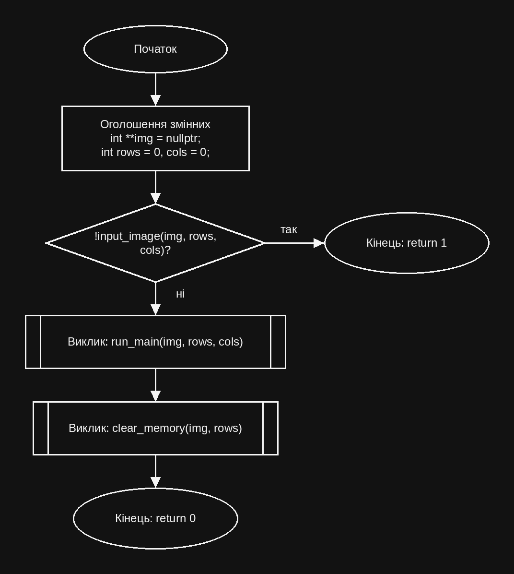
Рис. 1. Блок-схема функції main
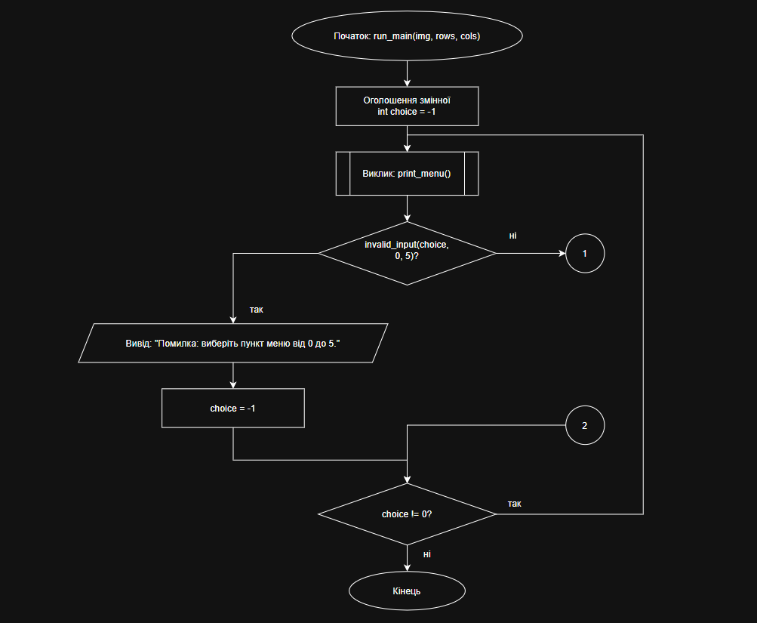
Рис. 2. Блок-схема функції run_main (частина 1)
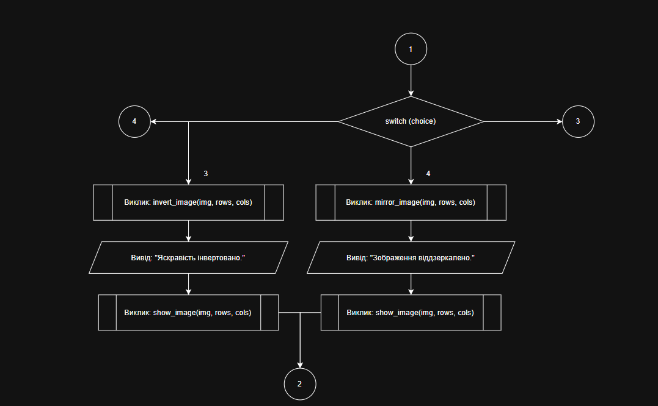
Рис. 3. Блок-схема функції run_main (частина 2)
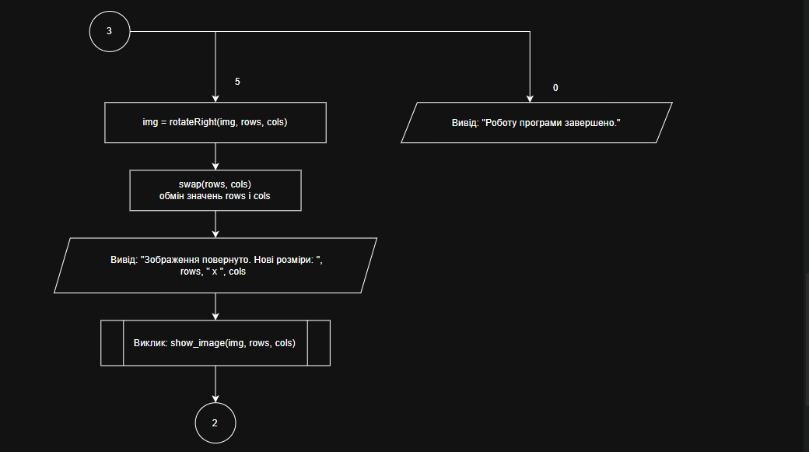
Рис. 4. Блок-схема функції run_main (частина 3)

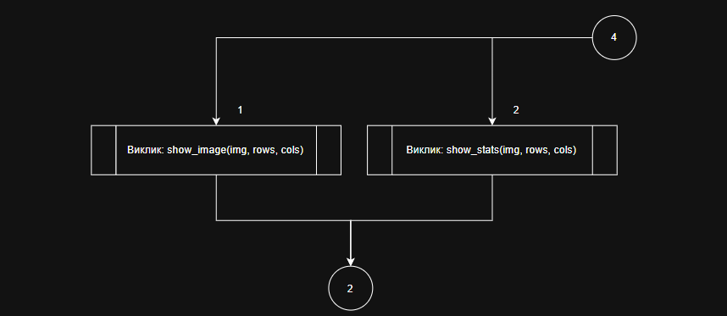
Рис. 5. Блок-схема функції run_main (частина 4)

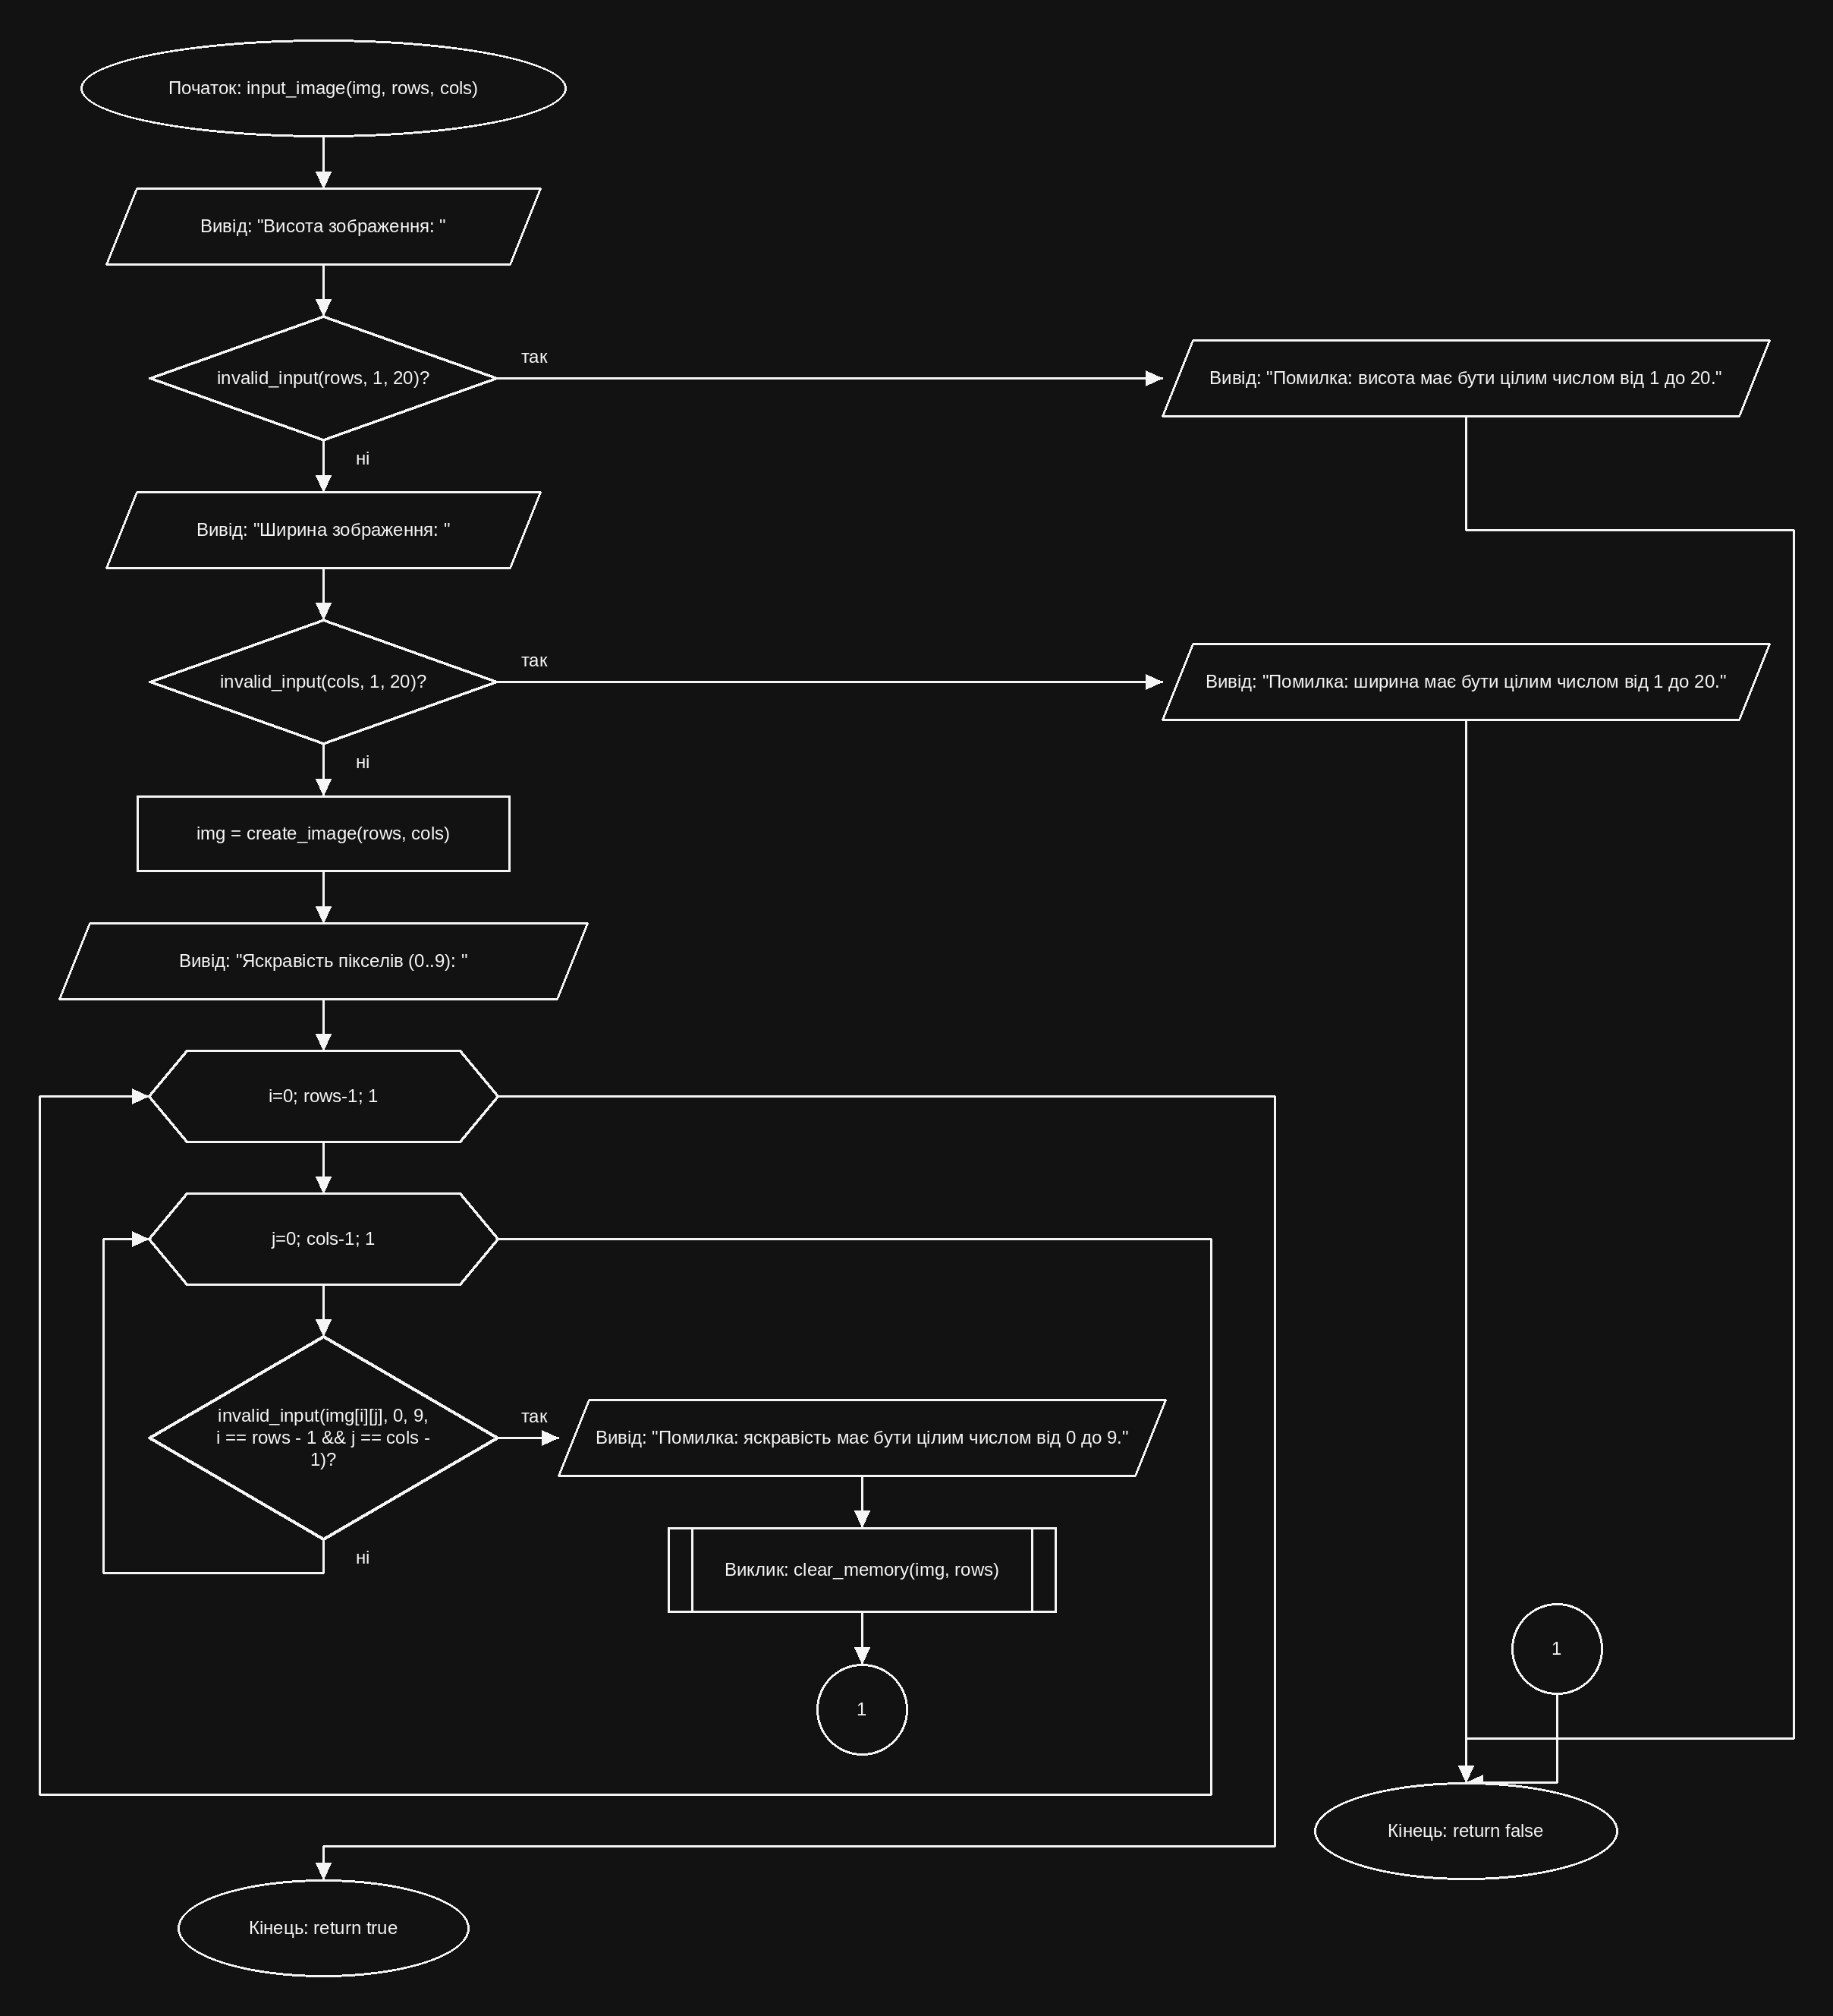
Рис. 5. Блок-схема функції input_image
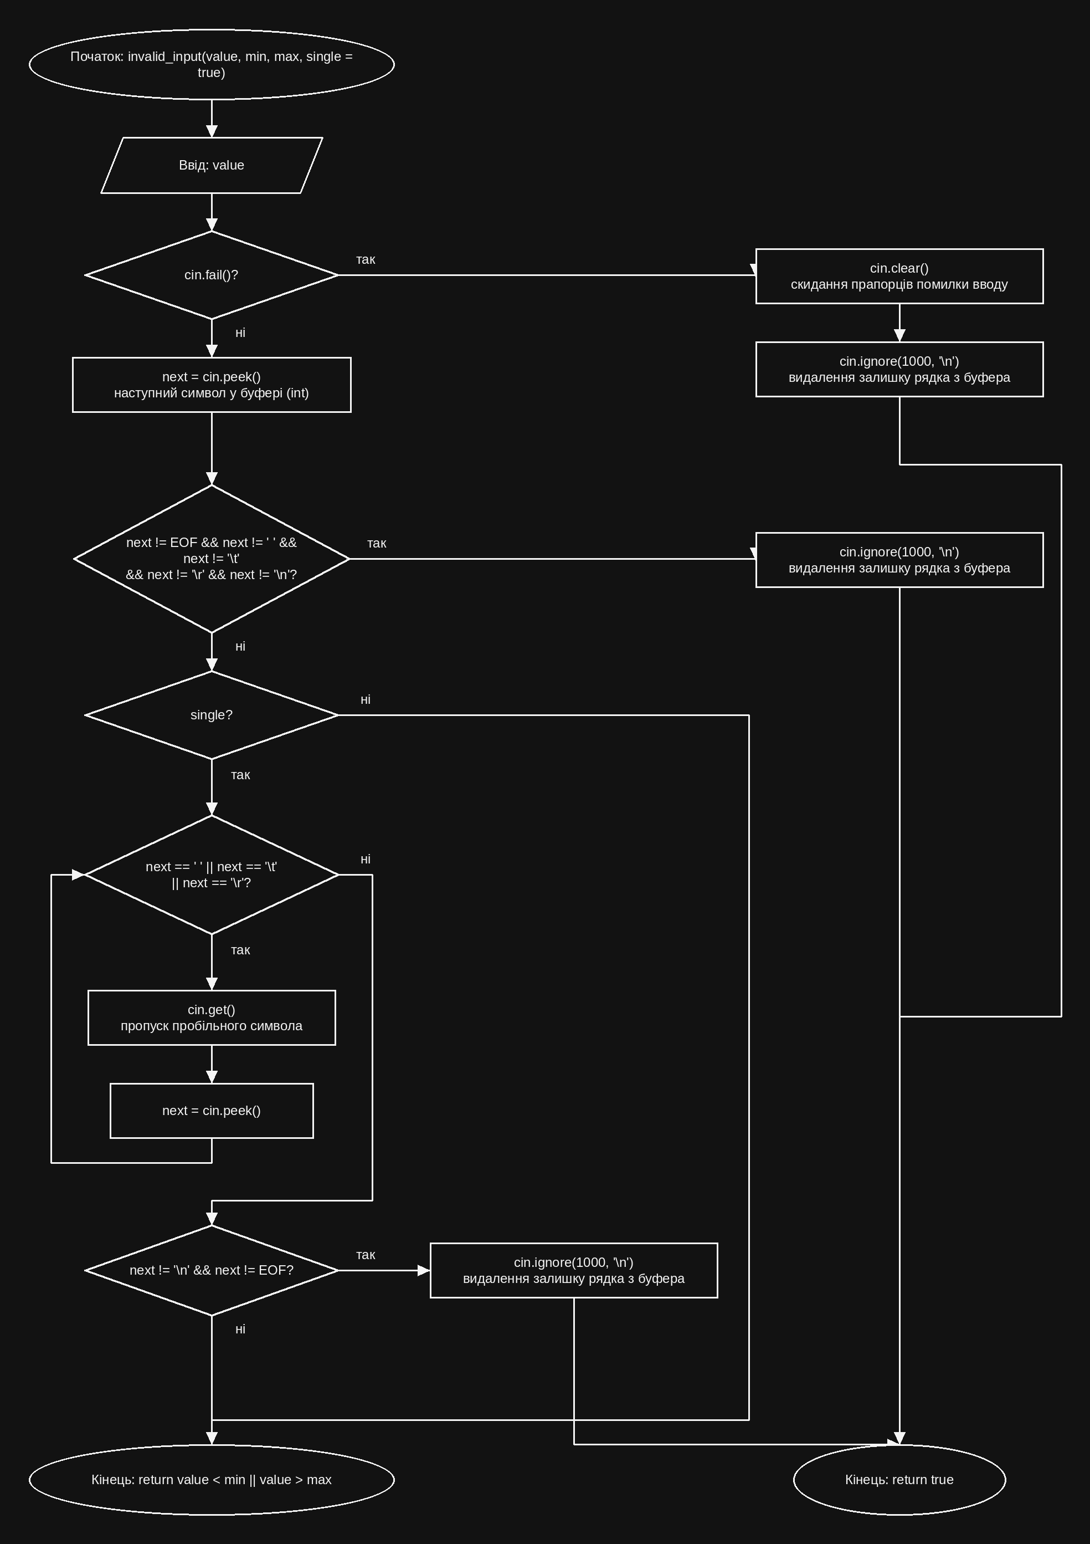
Рис. 6. Блок-схема функції invalid_input
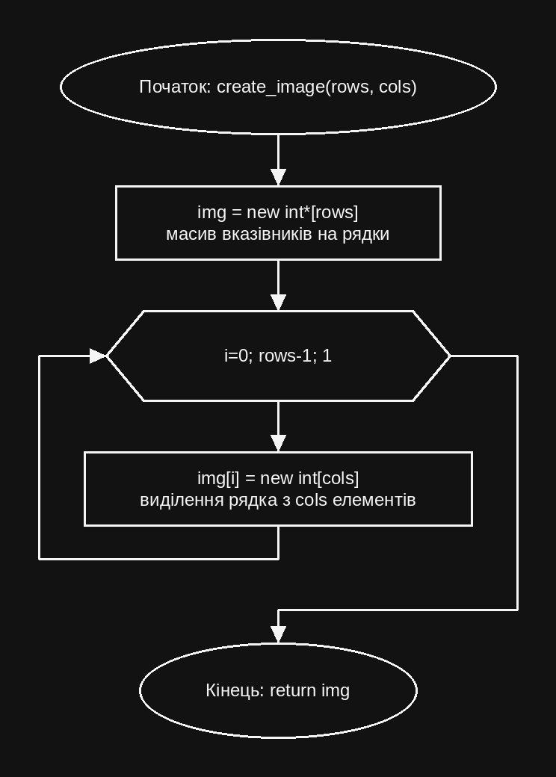
Рис. 7. Блок-схема функції create_image
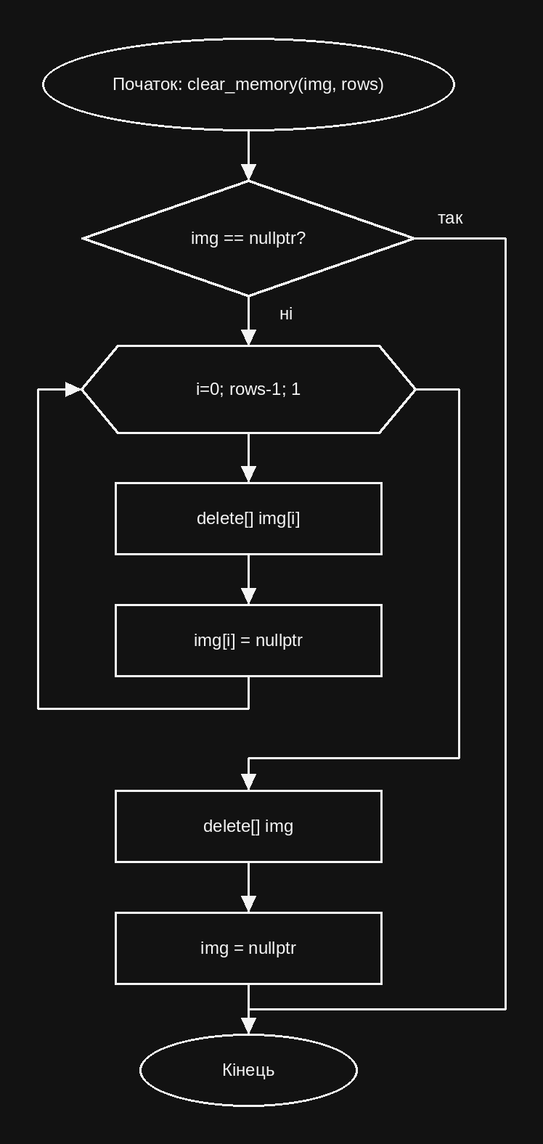
Рис. 8. Блок-схема функції clear_memory
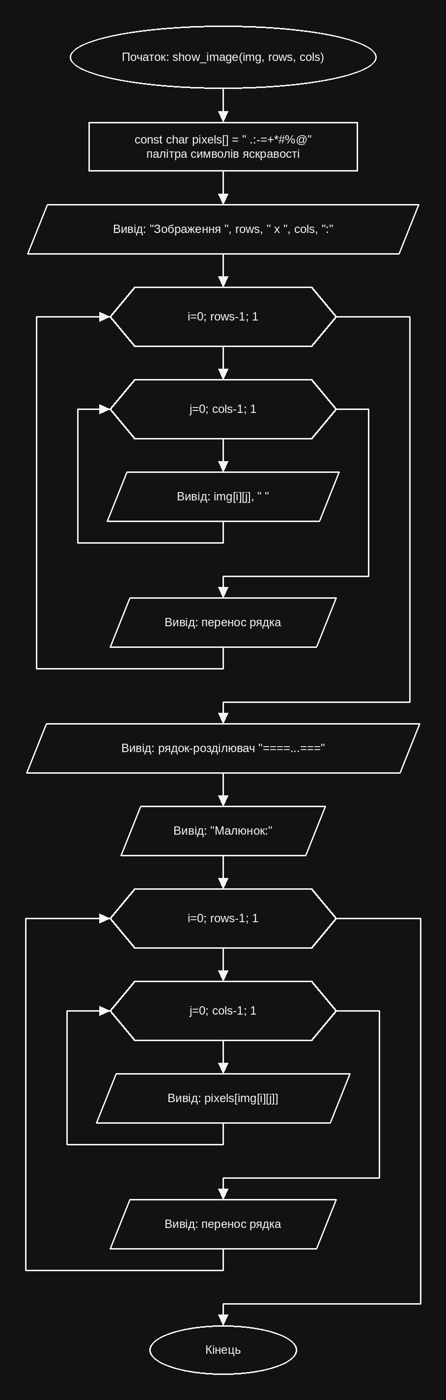
Рис. 9. Блок-схема функції show_image
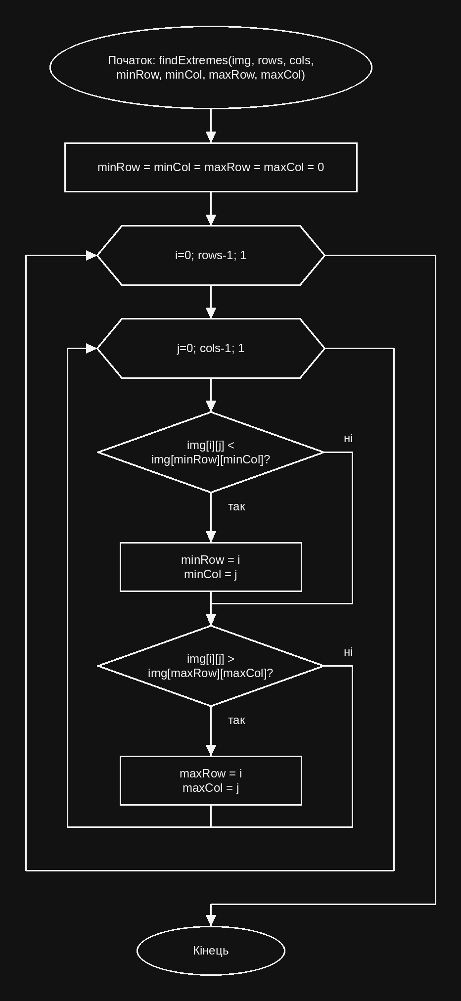
Рис. 10. Блок-схема функції findExtremes
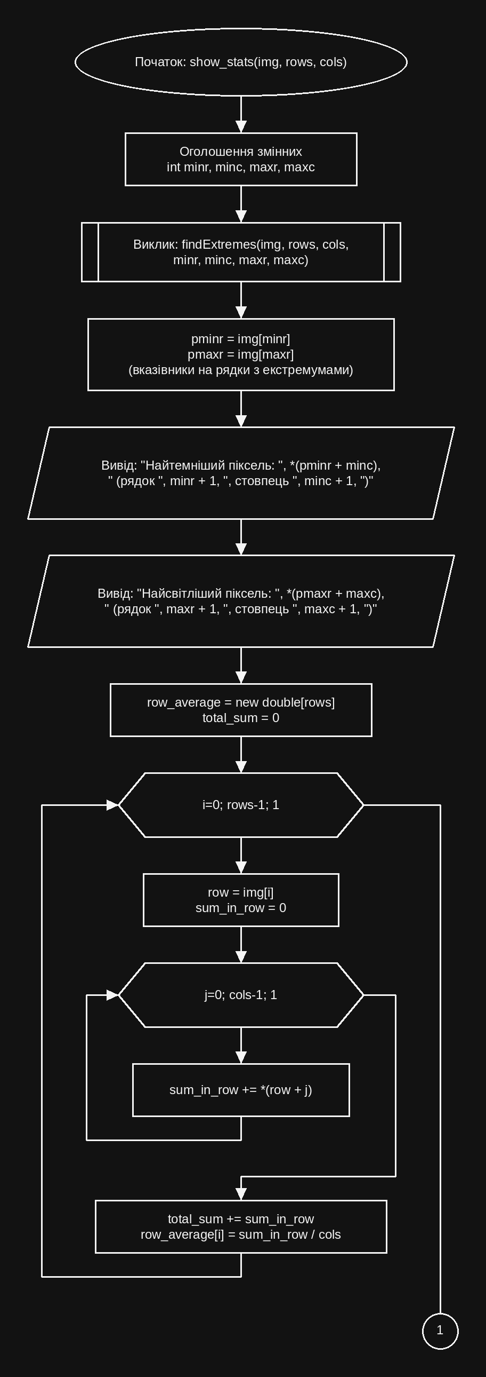
Рис. 11. Блок-схема функції show_stats (частина 1)
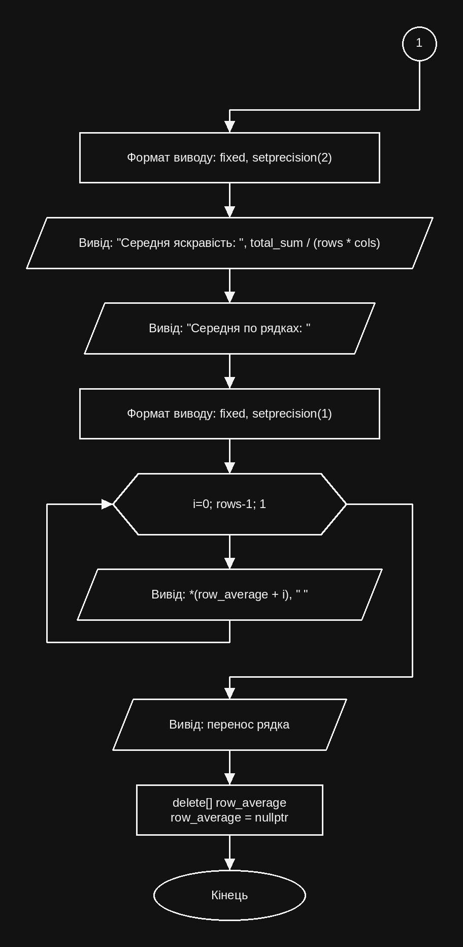
Рис. 12. Блок-схема функції show_stats (частина 2)
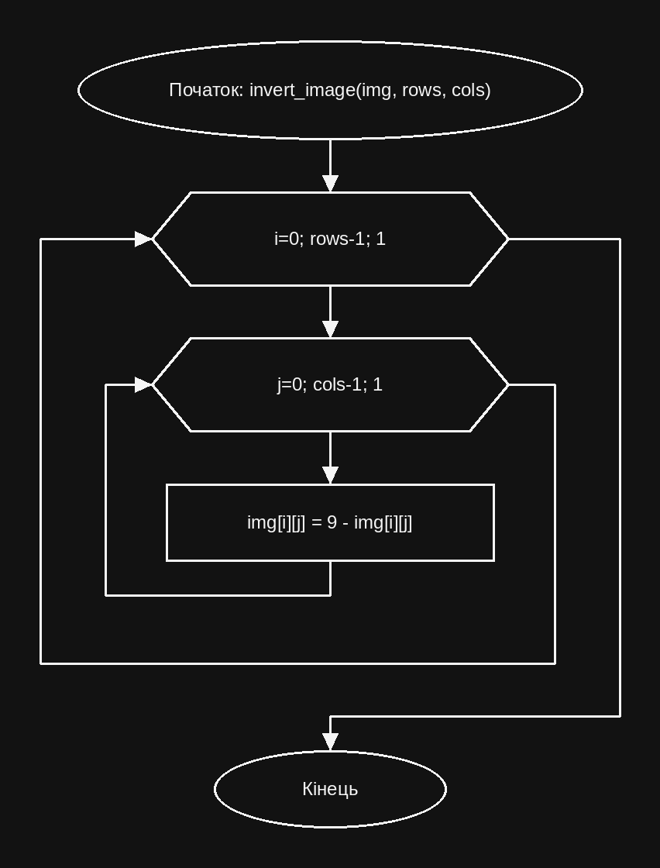
Рис. 13. Блок-схема функції invert_image
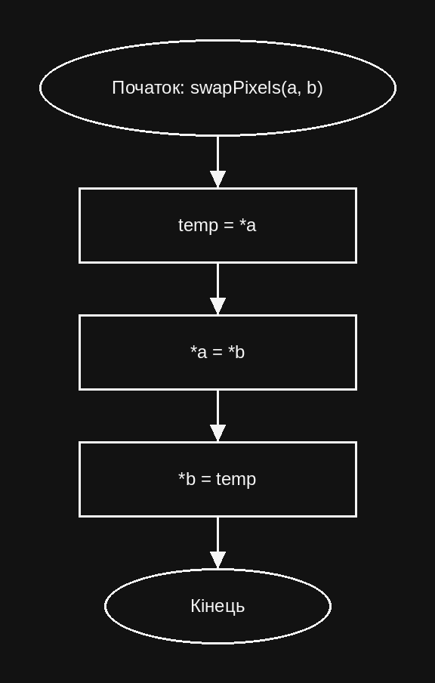
Рис. 14. Блок-схема функції swapPixels
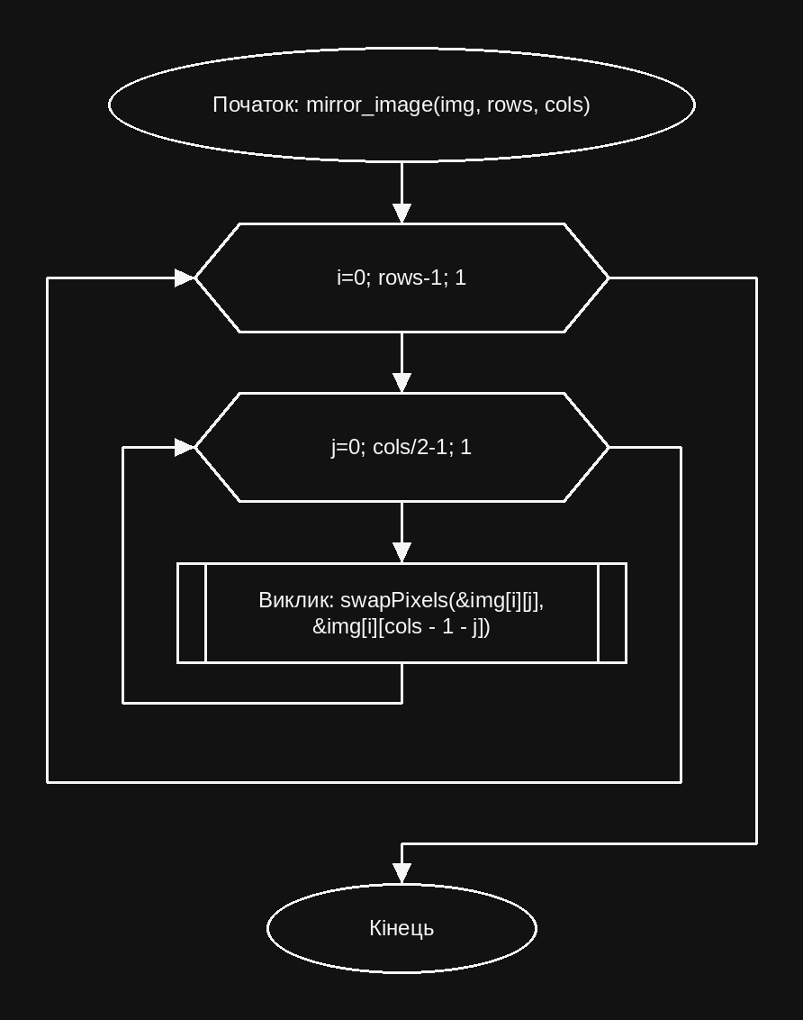
Рис. 15. Блок-схема функції mirror_image
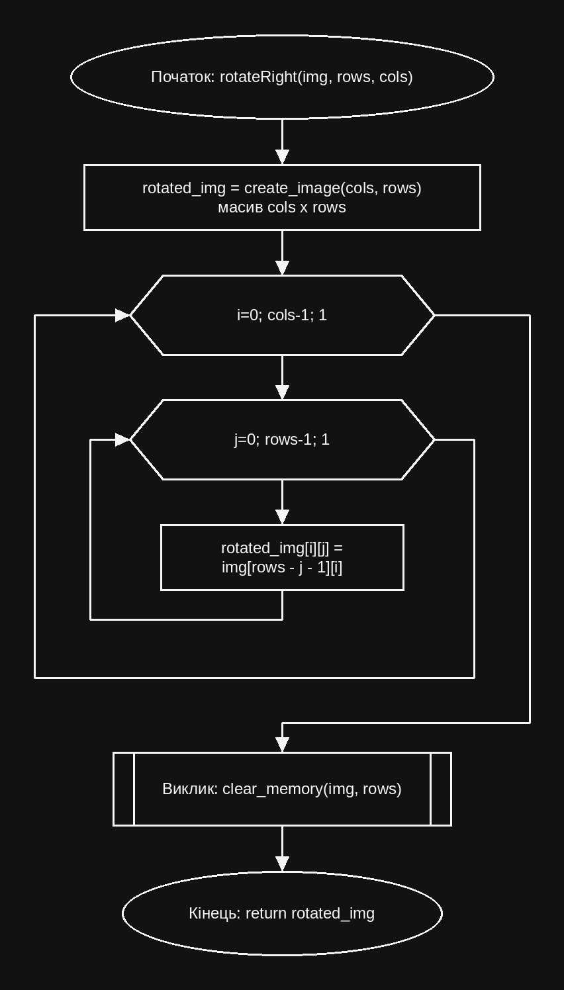
Рис. 16. Блок-схема функції rotateRight
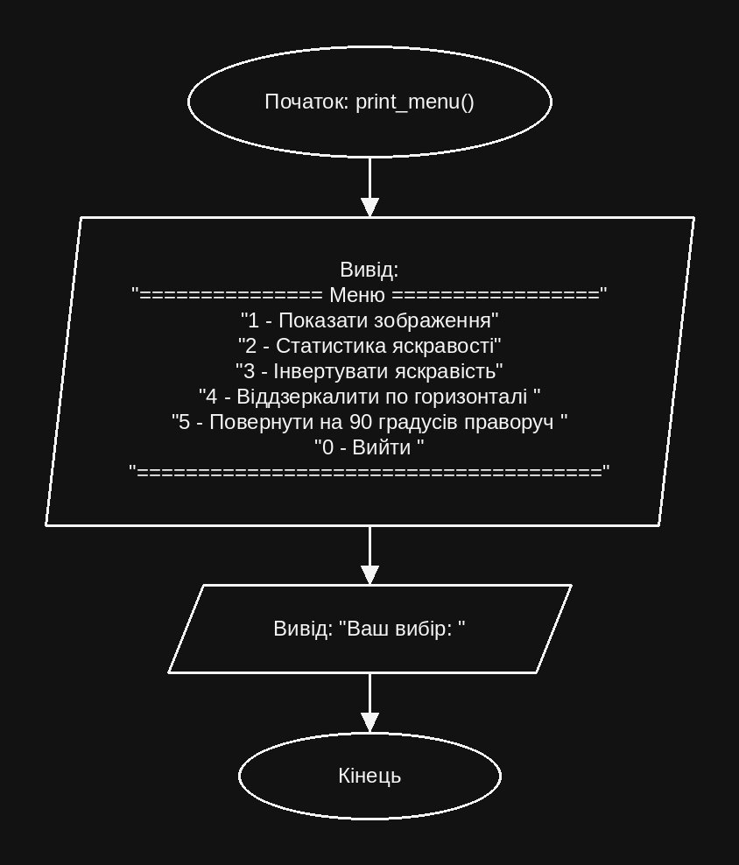
Рис. 17. Блок-схема функції print_menu
- Планований час на реалізацію: 5 год.
- Важливі деталі: зображення зберігається як масив вказівників int** (кожен рядок виділяється окремо); findExtremes повертає позиції найтемнішого й найсвітлішого пікселів через параметри-посилання; поворот створює новий масив зі зміненими розмірами та звільняє старий; кожна функція має власну блок-схему, а лише run_main і show_stats не вмістилися на одну сторінку, тому їх схеми розбито на частини з нумерованими з'єднувачами.
Завдання №8 Self Practice Task (Algotester)
- Планований час на реалізацію: 40 хв на кожну задачу (3 задачі).
Завдання №9 Документування результатів
- Планований час на оформлення звіту: 4 год.

3. Конфігурація середовища до виконання завдань:
Середовище розробки було налаштоване ще в Epic 1 (WSL Ubuntu, VS Code, компілятор та дебагер), змін не вносилось.
Створив нову гілку для Epic 4:
git checkout -b epic_4_roman_klyus
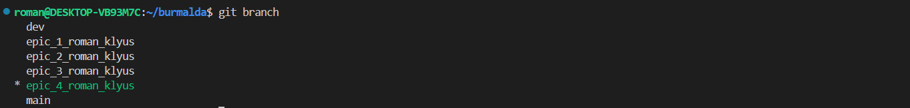
Рис. 18. Список гілок репозиторію з активною гілкою epic_4_roman_klyus

4. Код програм з посиланням на зовнішні ресурси:
Завдання №3 Lab 4 (Варіант 2)
#include <iostream>
#include <random>
#include <iomanip>

using namespace std;

int main() {
random_device rd;
mt19937 gen(rd());
uniform_int_distribution<int> distrib(-20, 20);

const int max_size = 100;
int mas[max_size];
int size;
cout << "Ввeдіть довжину масиву від 1 до " << max_size << ": ";
cin >> size;

for (int i = 0; i < size; i++) {
*(mas + i) = distrib(gen);
}

cout << "Отиманий масив:" << endl;
for (int i = 0; i < size; i++) {
cout << *(mas + i) << " ";
}

int del_idx = -1;

for (int i = 0; i < size; i++) {
if (*(mas + i) == 0) {
del_idx = i;
break;
}
}

int count = 0;
if (del_idx != -1) {
for (int i = del_idx; i < size - 1; i++) *(mas + i) = *(mas + i + 1);
size--;
cout << "\nЕлемент 0 з індексом " << del_idx << " видалено\n";
} else {
cout << "\nЕлементів зі значенням 0 не знайдено\n";
}

for (int i = 1; i < size; i++) {
if (*(mas + i) % 2 == 0) {

if (size >= max_size) {
cout << "\nМи досягнули максимального розміру масиву (" << max_size << "), більше елементів додати не можна\n";
break;
}

int new_el = *(mas + i - 1) + 2;

for (int j = size; j > i + 1; j--) {
*(mas + j) = *(mas + j - 1);
}
*(mas + i + 1) = new_el;
size++;
i++;
count++;
cout << "Додали елемент " << setw(3) << new_el << " в комірку з індексом " << i << endl;
}
}
cout << "Загалом додано елементів: " << count << endl;
cout << "Отиманий масив:" << endl;
for (int i = 0; i < size; i++) {
cout << *(mas + i) << " ";
}

}
Код #1. lab_4_task_1_variant_2_roman_klyus.cpp
Логіка: масив фіксованого розміру 100 заповнюється випадковими числами від −20 до 20, а реальну довжину size вводить користувач. Доступ до елементів виконується через вказівники: *(mas + i). Перший нуль знаходиться циклом і видаляється зсувом наступних елементів уліво (size зменшується). Далі, починаючи з індексу 1 (для елемента з індексом 0 немає попереднього M[I−1]), після кожного парного елемента вставляється елемент M[I−1] + 2: елементи праворуч зсуваються на одну позицію, size збільшується, а лічильник i збільшується додатково, щоб вставлений елемент не обробляти повторно. Якщо масив досяг 100 елементів, виводиться повідомлення й вставка припиняється.
Посилання на файл коду в пул реквесті: https://github.com/artificial-intelligence-department/ai_programming_playground_2026/pull/487
Завдання №4 Lab 5 (Варіант 2)
#include <iostream>
#include <random>
#include <iomanip>

using namespace std;

const int max_rows = 100;
const int max_cols = 100;

void swap_rows(int mas[][max_cols], int row1, int row2, int cols) {
for (int j = 0; j < cols; j++) {
int temp = mas[row1][j];
mas[row1][j] = mas[row2][j];
mas[row2][j] = temp;
}
}

void sort_matrix(int mas[][max_cols], int rows, int cols) {
for (int i = 0; i < rows - 1; i++) {
for (int j = 0; j < rows - 1 - i; j++) {
if (mas[j][2] > mas[j + 1][2]) {
swap_rows(mas, j, j + 1, cols);
}
}
}
}

int main() {
random_device rd;
mt19937 gen(rd());
uniform_int_distribution<int> distrib(-10, 10);

int rows, cols;
cout << "Введіть кількість рядків від 1 до " << max_rows << ": ";
cin >> rows;
if (rows < 1 || rows > max_rows) {
cout << "Помилка: кількість рядків має бути від 1 до " << max_rows << "\n";
return 1;
}

cout << "Введіть кількість стовпців від 3 до " << max_cols << ": ";
cin >> cols;
if (cols < 3 || cols > max_cols) {
cout << "Помилка: кількість стовпців має бути від 3 до " << max_cols
<< " (для сортування за третім стовпцем потрібно мінімум 3)\n";
return 1;
}

int mas[max_rows][max_cols];
for (int i = 0; i < rows; ++i) {
for (int j = 0; j < cols; ++j) {
mas[i][j] = distrib(gen);
}
}

cout << "\nПочаткова матриця:\n";
for (int i = 0; i < rows; ++i) {
for (int j = 0; j < cols; ++j) {
cout << setw(4) << mas[i][j];
}
cout << "\n";
}

sort_matrix(mas, rows, cols);
cout << "\nВідсортована матриця:\n";
for (int i = 0; i < rows; ++i) {
for (int j = 0; j < cols; ++j) {
cout << setw(4) << mas[i][j];
}
cout << "\n";
}

}
Код #2. lab_5_task_2_variant_2_roman_klyus.cpp
Логіка: функція swap_rows(mas, row1, row2, cols) поелементно міняє місцями два рядки двовимірного масиву, а sort_matrix(mas, rows, cols) сортує масив методом бульбашки, порівнюючи елементи третього стовпця mas[j][2] сусідніх рядків і викликаючи swap_rows, якщо порядок порушено. Двовимірний масив передається у функції як параметр (int mas[][max_cols]). Матриця заповнюється випадковими числами від −10 до 10; кількість рядків перевіряється на діапазон 1–100, а стовпців — 3–100 (для сортування за третім стовпцем потрібно щонайменше 3).
Посилання на файл коду в пул реквесті: https://github.com/artificial-intelligence-department/ai_programming_playground_2026/pull/487
Завдання №5 Algotester Lab 2
- Деталі завдання: Дано масив цілих чисел розміру N, на першій та останній клітинці якого розміщено по дрону. Дрони одночасно злітають; на початку кожного ходу швидкість дрона дорівнює значенню клітинки, в якій він знаходиться: лівий дрон переміщується вправо на це значення, правий — аналогічно в протилежний бік. Процес триває, доки не трапиться подія: дрони опинилися в одній клітинці — «Collision»; лівий дрон опинився правіше за правий — «Miss»; дрони зупинилися в сусідніх клітинках — «Stopped» (перевірку виконують і до першого ходу). Вхід: N та N цілих чисел. Вивід: у першому рядку фінальні позиції першого й другого дрона, у другому — одне зі слів Collision, Miss або Stopped.
#include <iostream>
#include <string>

using namespace std;

string output(int idx1, int idx2) {
if (idx1 == idx2) {
return "Collision";
} else if (idx1 > idx2) {
return "Miss";
} else if ((idx2 - idx1) == 1) {
return "Stopped";
} else {
return "";
}
}

int main() {
int N;
cin >> N;

int mas[N];
for (int i = 0; i < N; i++) cin >> mas[i];

int start_idx = 0, end_idx = N-1;

for (int i = 0; i < N; i++) {
string res = output(start_idx, end_idx);
if (res != "") {
cout << start_idx + 1 << " " << end_idx + 1 << endl;
cout << res << endl;
break;
}
start_idx += mas[start_idx];
end_idx -= mas[end_idx];
}
}
Код #3. algotester_task_2_variant_3_roman_klyus.cpp
Логіка: два індекси start_idx = 0 та end_idx = N − 1 рухаються назустріч один одному. На кожному кроці функція output порівнює їх: якщо індекси збіглися, повертається «Collision»; якщо start_idx опинився правіше за end_idx — «Miss»; якщо індекси сусідні — «Stopped»; в іншому випадку start_idx збільшується на значення mas[start_idx], а end_idx зменшується на mas[end_idx]. Після зупинки виводяться позиції start_idx + 1 та end_idx + 1 і слово-результат.
Посилання на файл коду в пул реквесті: https://github.com/artificial-intelligence-department/ai_programming_playground_2026/pull/487
Завдання №6 Algotester Lab 3
- Деталі завдання: У тексті закляття (N рядків, у кожному набір слів із малих латинських літер і символу #, який позначає пошкоджену букву) потрібно відновити слова ритуалами зцілення, кожен з яких виконується на всіх підряд розташованих пошкоджених буквах. Знайти мінімальну кількість ритуалів. Вхід: N (1 ≤ N ≤ 1000) та N рядків зі словами, розділеними пропусками (до 42 слів по 42 символи). Вивід: одне ціле число.
#include <iostream>
#include <string>

using namespace std;

int main() {
string text;
int N;
cin >> N;
cin.ignore();
int count = 0;

for (int i = 0; i < N; i++) {
getline(cin, text);
for (int i = 0; i < text.length(); i++) {
if (i != 0) {
if ((text[i] == '#') && (text[i-1] != '#')) {
count += 1;
}
} else if (text[0] == '#') count += 1;
}
}
cout << count << endl;
}
Код #4. algotester_task_3_variant_1_roman_klyus.cpp
Логіка: після зчитування N функція getline читає по одному рядку, а cin.ignore() попередньо прибирає символ переходу на новий рядок після числа N. У кожному рядку підраховується кількість груп символів «#», що йдуть підряд: нова група починається там, де поточний символ — «#», а попередній ним не є (для першого символу рядка перевіряється лише він сам). Сума по всіх рядках виводиться як відповідь.
Посилання на файл коду в пул реквесті: https://github.com/artificial-intelligence-department/ai_programming_playground_2026/pull/487
Завдання №7 Class Practice Task — Редактор монохромного зображення
#include <iostream>
#include <iomanip>

using namespace std;

bool invalid_input(int &value, int min, int max, bool single = true) {
cin >> value;
if (cin.fail()) {
cin.clear();
cin.ignore(1000, '\n');
return true;
}

int next = cin.peek();
if (next != EOF && next != ' ' && next != '\t' && next != '\r' && next != '\n') {
cin.ignore(1000, '\n');
return true;
}

if (single) {
while (next == ' ' || next == '\t' || next == '\r') {
cin.get();
next = cin.peek();
}
if (next != '\n' && next != EOF) {
cin.ignore(1000, '\n');
return true;
}
}

return (value < min || value > max);
}

int** create_image(int rows, int cols) {
int **img = new int*[rows];

for (int i = 0; i < rows; i++) img[i] = new int[cols];

return img;
}

void clear_memory(int** &img, int rows) {
if (img == nullptr) return;
for (int i = 0;i < rows; i++){
delete[] img[i];
img[i] = nullptr;
}
delete[] img;
img = nullptr;
}

bool input_image(int **&img, int &rows, int &cols) {
cout << "Висота зображення: ";
if (invalid_input(rows, 1, 20)) {
cout << "Помилка: висота має бути цілим числом від 1 до 20." << endl;
return false;
}

cout << "Ширина зображення: ";
if (invalid_input(cols, 1, 20)) {
cout << "Помилка: ширина має бути цілим числом від 1 до 20." << endl;
return false;
}

img = create_image(rows, cols);

cout << "Яскравість пікселів (0..9): " << endl;
for (int i = 0; i < rows; i++) {
for (int j = 0; j < cols; j++) {
if (invalid_input(img[i][j], 0, 9, (i == rows -1 && j == cols - 1))) {
cout << "Помилка: яскравість має бути цілим числом від 0 до 9." << endl;
clear_memory(img, rows);
return false;
}
}
}
return true;
}

void show_image(int** img, int rows, int cols) {
const char pixels[] = " .:-=+*#%@";

cout << "Зображення " << rows << " x " << cols << ":" << endl;
for (int i = 0; i < rows; i++) {
for (int j = 0; j < cols; j++) {
cout << img[i][j] << " ";
}
cout << endl;
}

cout << "==========================================" << endl;
cout << "Малюнок:" << endl;
for (int i = 0; i < rows; i++) {
for (int j = 0; j < cols; j++) {
cout << pixels[img[i][j]];
}
cout << endl;
}
}

void findExtremes(int **img, int rows, int cols, int &minRow, int &minCol, int &maxRow, int &maxCol) {
minRow = minCol = maxRow = maxCol = 0;
for (int i = 0; i < rows; i++) {
for (int j = 0; j < cols; j++) {
if (img[i][j] < img[minRow][minCol]) {
minRow = i;
minCol = j;
}
if (img[i][j] > img[maxRow][maxCol]) {
maxRow = i;
maxCol = j;
}
}
}
}

void show_stats(int** img, int rows, int cols) {
int minr, minc, maxr, maxc;
findExtremes(img, rows, cols, minr, minc, maxr, maxc);

int* pminr = img[minr];
int* pmaxr = img[maxr];
cout << "Найтемніший піксель: " << *(pminr + minc)
<< " (рядок " << minr + 1 << ", стовпець " << minc + 1 << ")" << endl;
cout << "Найсвітліший піксель: " << *(pmaxr + maxc)
<< " (рядок " << maxr + 1 << ", стовпець " << maxc + 1 << ")" << endl;

double *row_average = new double[rows];
int total_sum = 0;
for (int i = 0; i < rows; i++) {
int *row = img[i];
int sum_in_row = 0;
for (int j = 0; j < cols; j++) {
sum_in_row += *(row + j);
}
total_sum += sum_in_row;
row_average[i] = (double)sum_in_row / cols;
}

cout << fixed << setprecision(2);
cout << "Середня яскравість: " << (double)total_sum / (rows * cols) << endl;
cout << "Середня по рядках: ";
cout << fixed << setprecision(1);
for (int i = 0; i < rows; i++) {
cout << *(row_average + i) << " ";
}
cout << endl;

delete[] row_average;
row_average = nullptr;

}

void invert_image(int **img, int rows, int cols) {
for (int i = 0; i < rows; i++) {
for (int j = 0; j < cols; j++) {
img[i][j] = 9 - img[i][j];
}
}
}

void swapPixels(int *a, int *b) {
int temp = *a;
*a = *b;
*b = temp;
}

void mirror_image(int **img, int rows, int cols) {
for (int i = 0; i < rows; i++) {
for (int j = 0; j < cols / 2; j++) {
swapPixels(&img[i][j], &img[i][cols - 1 - j]);
}
}
}

int** rotateRight(int **img, int rows, int cols) {
int **rotated_img = create_image(cols, rows);
for (int i = 0; i < cols; i++) {
for (int j = 0; j < rows; j++) {
rotated_img[i][j] = img[rows - j -1][i];
}
}
clear_memory(img, rows);
return rotated_img;
}

void print_menu() {
cout << "=============== Меню =================" << endl;
cout << "1 - Показати зображення" << endl;
cout << "2 - Статистика яскравості" << endl;
cout << "3 - Інвертувати яскравість" << endl;
cout << "4 - Віддзеркалити по горизонталі " << endl;
cout << "5 - Повернути на 90 градусів праворуч " << endl;
cout << "0 - Вийти " << endl;
cout << "======================================" << endl;
cout << "Ваш вибір: ";
}

void run_main(int **&img, int &rows, int &cols) {
int choice = -1;

do {
print_menu();
if (invalid_input(choice, 0, 5)) {
cout << "Помилка: виберіть пункт меню від 0 до 5." << endl;
choice = -1;
continue;
}

switch (choice) {
case 1:
show_image(img, rows, cols);
break;
case 2:
show_stats(img, rows, cols);
break;
case 3:
invert_image(img, rows, cols);
cout << "Яскравість інвертовано." << endl;
show_image(img, rows, cols);
break;
case 4:
mirror_image(img, rows, cols);
cout << "Зображення віддзеркалено." << endl;
show_image(img, rows, cols);
break;
case 5:
img = rotateRight(img, rows, cols);
swap(rows, cols);
cout << "Зображення повернуто. Нові розміри: " << rows << " x " << cols << endl;
show_image(img, rows, cols);
break;
case 0:
cout << "Роботу програми завершено." << endl;
break;
}
} while (choice != 0);
}

int main () {
int **img = nullptr;
int rows = 0, cols = 0;

if (!input_image(img, rows, cols)) {
return 1;
}

run_main(img, rows, cols);
clear_memory(img, rows);
}
Код #5. practice_task_1_roman_klyus.cpp
Логіка: main викликає input_image, run_main і clear_memory. input_image зчитує висоту та ширину (1–20) і яскравість пікселів (0–9) через invalid_input, створює динамічний масив int** функцією create_image та при помилці вводу звільняє пам'ять і повертає false. invalid_input зчитує число, перевіряє cin.fail(), символ після числа через cin.peek() та діапазон; у режимі single = true після числа в рядку не має бути нічого, окрім пробілів. show_image друкує числа та «малюнок» із символів " .:-=+*#%@" за яскравістю. findExtremes повертає позиції найтемнішого й найсвітлішого пікселів через параметри-посилання, а show_stats через вказівники рахує середню яскравість і динамічний масив середніх по рядках. invert_image замінює яскравість x на 9 − x, mirror_image міняє пікселі рядка місцями через swapPixels, а rotateRight створює новий масив cols × rows, переносить пікселі та звільняє старий. run_main у циклі do-while виводить меню print_menu та викликає потрібну функцію за допомогою switch.
Посилання на файл коду в пул реквесті: https://github.com/artificial-intelligence-department/ai_programming_playground_2026/pull/487
Завдання №8 Self Practice Task 1 «Цікаве листування» (Algotester)
- Деталі завдання: Зеник шифрує лист довжини n = k × k: записує повідомлення в квадрат k × k діагональними лініями, починаючи з верхнього лівого кута, і з'єднує рядки квадрата в один рядок (наприклад, 123456789 перетворюється на 124357689). Потрібно розшифрувати повідомлення s, яке отримала Марічка. Вхід: n та рядок s (латинські літери й цифри, 1 ≤ k ≤ 10). Вивід: розшифроване повідомлення.
#include <iostream>
#include <string>
#include <cmath>

using namespace std;

int main() {
int n;
cin >> n;
string s;
cin >> s;
int k = sqrt(n);

char **matrix = new char*[k];

for (int i = 0; i < k; i++) {
matrix[i] = new char[k];
}

int idx = 0;
for (int i = 0; i < k; i++) {
for (int j = 0; j < k; j++) {
matrix[i][j] = s[idx++];
}
}

for (int sum = 0; sum <= 2 * (k - 1); sum++) {
for (int i = 0; i < k; i++) {
int j = sum - i;
if (j >= 0 && j < k) cout << matrix[i][j];
}
}

for (int i = 0; i < k; i++) {
delete[] matrix[i];
}
delete[] matrix;
matrix = nullptr;
}
Код #6. self_practice_task_1_roman_klyus.cpp
Логіка: рядок s довжиною n записується по рядках у динамічну матрицю k × k (k = √n; матриця char** створюється через new). Далі матриця обходиться діагоналями: для кожної суми sum = i + j від 0 до 2(k − 1) виводяться символи matrix[i][j] за зростанням i. Наприкінці пам'ять звільняється: delete[] для кожного рядка та для масиву вказівників.
Посилання на файл коду в пул реквесті: https://github.com/artificial-intelligence-department/ai_programming_playground_2026/pull/487
Завдання №8 Self Practice Task 2 «Верховна Рада» (Algotester)
- Деталі завдання: n партій отримали a_i голосів на виборах, і кожна партія має отримати кількість місць, пропорційну кількості голосів (відношення голосів до місць однакове для всіх партій). Потрібно знайти мінімальну загальну кількість депутатських місць. Вхід: n (1 ≤ n ≤ 1000) та n натуральних чисел a_i (до 10^9). Вивід: одне ціле число.
#include <iostream>

using namespace std;

long long find_gcd(long long a, long long b) {
if (b == 0) return a;
return find_gcd(b, a % b);
}

long long find_arr_gcd(long long arr[], int n) {
if (n == 1) return arr[0];
return find_gcd(arr[n-1], find_arr_gcd(arr, n - 1));
}

int main() {
int n;
cin >> n;
long long arr[n];

for (int i = 0; i < n; i++) {
cin >> arr[i];
}

long long res_gcd = find_arr_gcd(arr, n);
long long res = 0;

for (int i = 0; i < n; i++) {
res += arr[i] / res_gcd;
}

cout << res << endl;

}
Код #7. self_practice_task_2_roman_klyus.cpp
Логіка: НСД усіх чисел знаходиться рекурсивно: find_gcd реалізує алгоритм Евкліда для двох чисел, а find_arr_gcd рекурсивно об'єднує елементи масиву (база рекурсії — n == 1). Після цього виводиться сума arr[i] / gcd по всіх елементах (тип long long).
Посилання на файл коду в пул реквесті: https://github.com/artificial-intelligence-department/ai_programming_playground_2026/pull/487
Завдання №8 Self Practice Task 3 «Пінгвіни» (Algotester)
- Деталі завдання: n пінгвінів розташовані в цілих точках (x_i, y_i) площини й мають зустрітися в одній точці; за секунду лише один пінгвін може перейти з (x, y) у (x + 1, y) або (x, y + 1). Потрібно знайти мінімальний час, за який усі пінгвіни зустрінуться. Вхід: n (1 ≤ n ≤ 10^5) та n пар координат (0 ≤ x_i, y_i ≤ 10^9). Вивід: одне ціле число.
#include <iostream>

using namespace std;

int main() {
int n;
cin >> n;

int *x = new int[n];
int *y = new int[n];

for (int i = 0; i < n; i++) cin >> x[i] >> y[i];

int max_x = 0, max_y = 0;
for (int i=0; i<n; i++) {
if(x[i] > max_x) max_x = x[i];
if(y[i] > max_y) max_y = y[i];
}

long long res = 0;
for (int i = 0; i < n; i++) res += (max_x - x[i]) + (max_y - y[i]);
cout << res << endl;

delete[] x;
delete[] y;
}
Код #8. self_practice_task_3_roman_klyus.cpp
Логіка: координати n точок зберігаються в динамічних масивах x та y. Знаходяться найбільші значення max_x та max_y, після чого відповіддю є сума (max_x − x[i]) + (max_y − y[i]) по всіх точках (тип long long). Пам'ять звільняється через delete[].
Посилання на файл коду в пул реквесті: https://github.com/artificial-intelligence-department/ai_programming_playground_2026/pull/487

5. Результати виконання завдань, тестування та фактично затрачений час:
Завдання №3 Lab 4 (Варіант 2)
- Запуск програми (довжина масиву 4): згенеровано масив −5 −15 8 12; елементів зі значенням 0 не знайдено, тому нічого не видалено. Парний елемент 8 (індекс 2) отримує після себе M[1] + 2 = −13 (комірка з індексом 3), а парний елемент 12, який тепер має індекс 4, — елемент M[3] + 2 = −11 (комірка з індексом 5). Загалом додано 2 елементи, підсумковий масив: −5 −15 8 −13 12 −11.
- Пояснення: значення M[I−1] береться з уже оновленого масиву, тому вставлений елемент може впливати на наступні вставки. Вставлений елемент M[I−1] + 2 має ту саму парність, що й M[I−1], тому лічильник i пропускає його, і вставка не зациклюється.
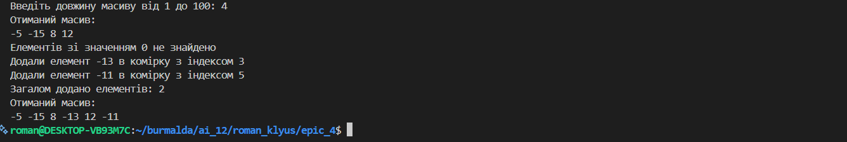
Рис. 19. Компіляція без попереджень і запуск lab_4_task_1_variant_2
Завдання №4 Lab 5 (Варіант 2)
- Запуск програми (3 рядки, 4 стовпці): у початковій матриці елементи третього стовпця рівні −6, 1, −2, а у відсортованій — −6, −2, 1, тобто рядки впорядковано за зростанням третього стовпця, а самі рядки збережені цілими.
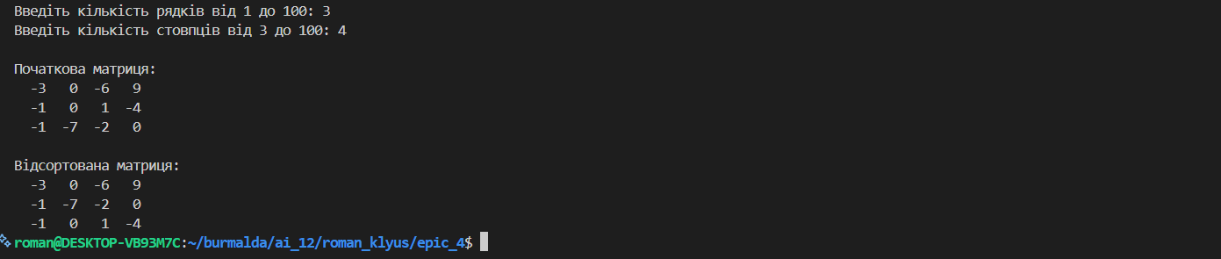
Рис. 20. Компіляція без попереджень і запуск lab_5_task_2_variant_2
- Перевірка введення: при кількості стовпців менше 3 (наприклад, 2) виводиться «Помилка: кількість стовпців має бути від 3 до 100 (для сортування за третім стовпцем потрібно мінімум 3)» і програма завершується з кодом 1.
Рис. 21. Реакція lab_5_task_2_variant_2 на некоректну кількість стовпців
Завдання №5 Algotester Lab 2
- Приклад: для N = 5 та масиву 1 1 1 1 1 дрони зустрічаються в третій клітинці, програма виводить «3 3» та «Collision»; для N = 6 та масиву 3 1 1 1 1 1 фінальні позиції 4 та 5, виводиться «Stopped».
Завдання №6 Algotester Lab 3
- Приклад: для N = 2 та рядків «ab#c## #d» і «###» у першому рядку три групи пошкоджених букв, у другому — одна, тому мінімальна кількість ритуалів дорівнює 4.
Завдання №7 Class Practice Task — Редактор монохромного зображення
- Запуск 1 (зображення 3 × 4: рядки «1 2 3 4», «5 4 3 1», «7 5 9 3»; послідовно вибрано пункти меню 1, 2, 3, 4, 5, 0): пункт 1 виводить зображення числами та «малюнком» із символів за яскравістю; пункт 2 — найтемніший піксель 1 (рядок 1, стовпець 1), найсвітліший піксель 9 (рядок 3, стовпець 3), середню яскравість 3.92 та середню по рядках 2.5 3.2 6.0; пункт 3 інвертує яскравість (кожне x стає 9 − x), після чого перший рядок має вигляд «8 7 6 5»; пункт 4 віддзеркалює зображення по горизонталі: рядки стають «5 6 7 8», «8 6 5 4», «6 0 4 2»; пункт 5 повертає зображення на 90° праворуч, нові розміри 4 × 3, перший рядок «6 8 5»; пункт 0 завершує роботу повідомленням «Роботу програми завершено.».
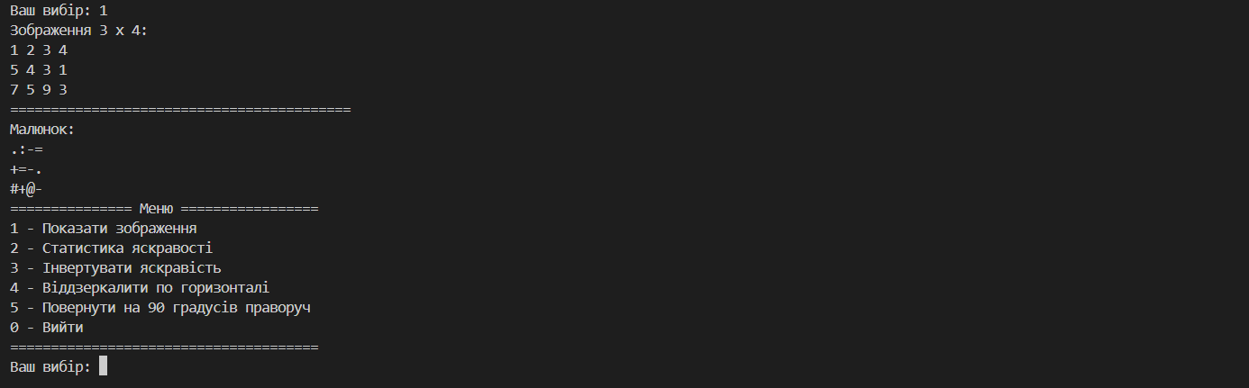
Рис. 22. Запуск Class Practice Task (зображення 3 × 4): пункт меню 1
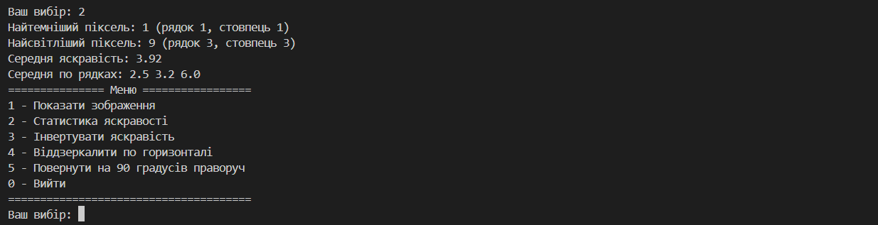
Рис. 23. Запуск Class Practice Task: пункт меню 2, статистика яскравості
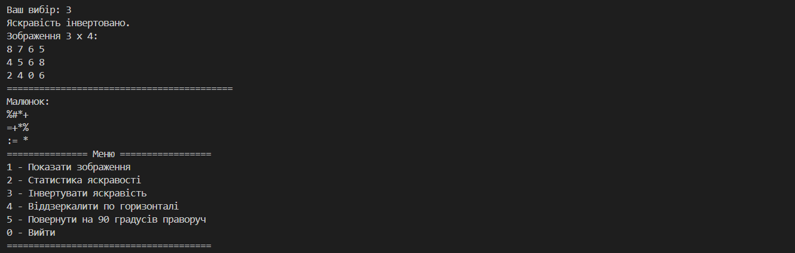
Рис. 24. Запуск Class Practice Task: пункт меню 3, інверсія яскравості
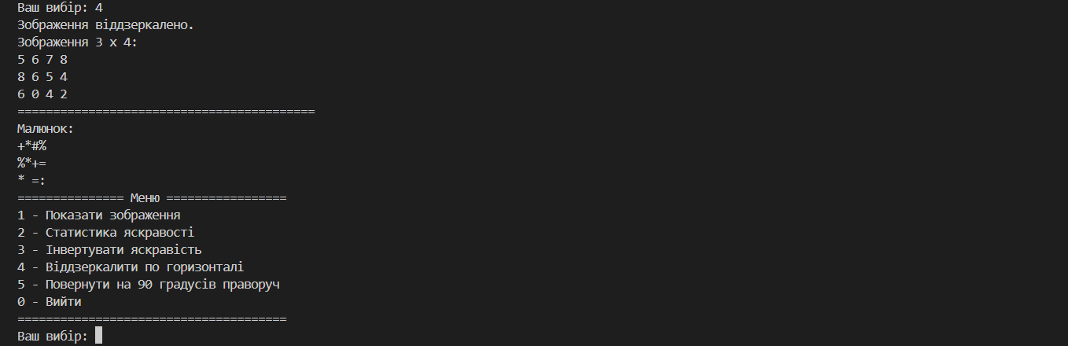
Рис. 25. Запуск Class Practice Task: пункт меню 4, віддзеркалення по горизонталі
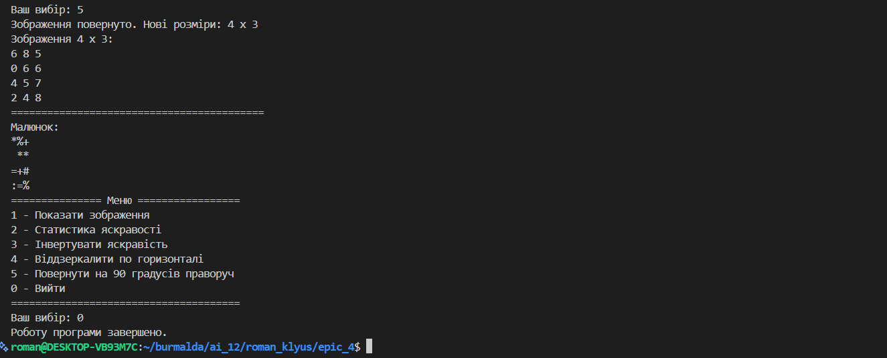
Рис. 26. Запуск Class Practice Task: пункти меню 5 та 0, поворот на 90° праворуч і вихід
- Запуск 2 (некоректне введення): висота −1 дає «Помилка: висота має бути цілим числом від 1 до 20.» і програма завершується; нечислове значення яскравості пікселя («bla bla») дає «Помилка: яскравість має бути цілим числом від 0 до 9.», пам'ять звільняється, і програма завершується.
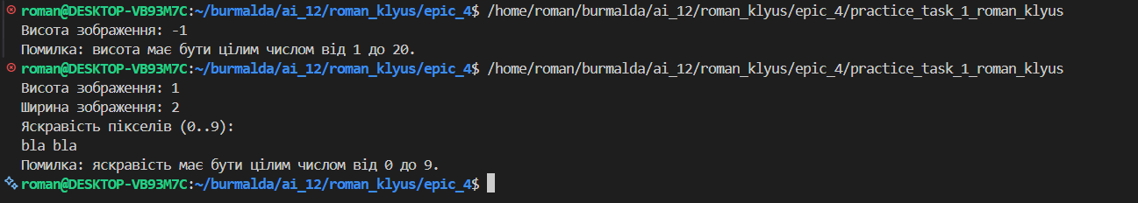
Рис. 27. Запуск Class Practice Task: реакція на некоректну висоту та яскравість пікселя
- У меню введення 7, abc та двох чисел в одному рядку («1 2») кожного разу дає «Помилка: виберіть пункт меню від 0 до 5.», після чого меню показується знову.
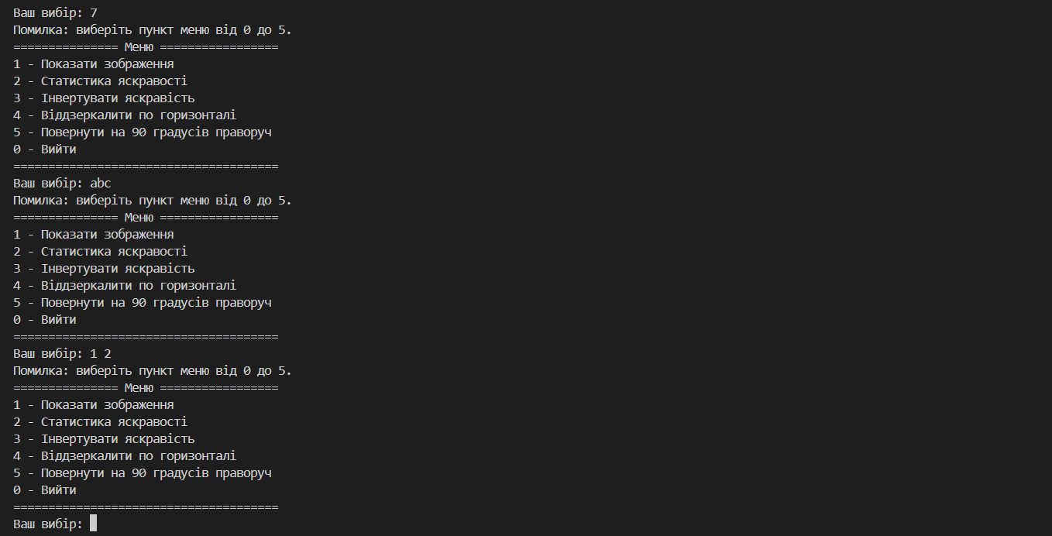
Рис. 28. Запуск Class Practice Task: реакція на некоректний вибір пункту меню
- Пояснення: зображення зберігається як int** — масив вказівників на рядки, тому поворот створює новий масив з розмірами cols × rows і лише потім звільняє старий. findExtremes повертає позиції першого найтемнішого й першого найсвітлішого пікселя через параметри-посилання. У режимі single = true функція invalid_input відхиляє рядок, де після числа є ще щось, окрім пробілів, тому «1 2» у меню вважається помилкою.
Завдання №8 Self Practice Task (Algotester)
- Task 1 «Цікаве листування»: для n = 9 та рядка abcdefghi матриця 3 × 3 обходиться діагоналями, результат: abdcegfhi.
- Task 2 «Верховна Рада»: для n = 3 та чисел 12 18 30 НСД дорівнює 6, мінімальна кількість місць 2 + 3 + 5 = 10, програма виводить 10.
- Task 3 «Пінгвіни»: для трьох пінгвінів у точках (1, 5), (4, 2), (3, 3) маємо max_x = 4, max_y = 5, мінімальний час (3 + 0) + (0 + 3) + (1 + 2) = 9, програма виводить 9.
- Загальний фактично затрачений час: близько 14 годин.

6. Робота з командою:
- Додав завдання четвертого епіку на дошку Trello.
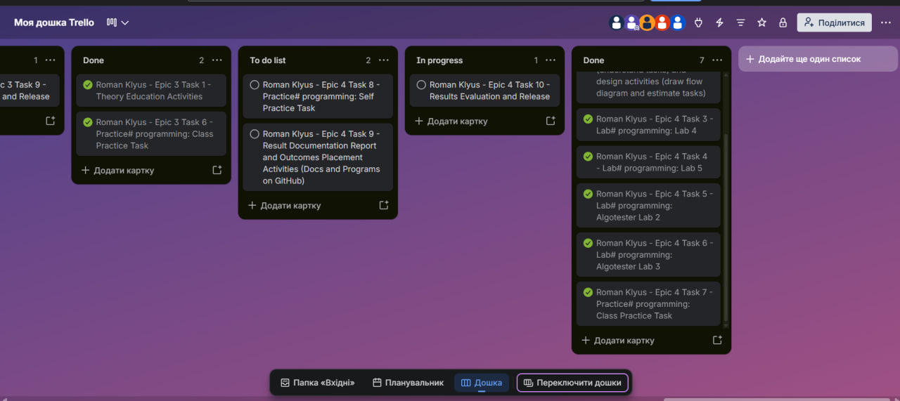
Рис. 29. Дошка Trello із завданнями Epic 4
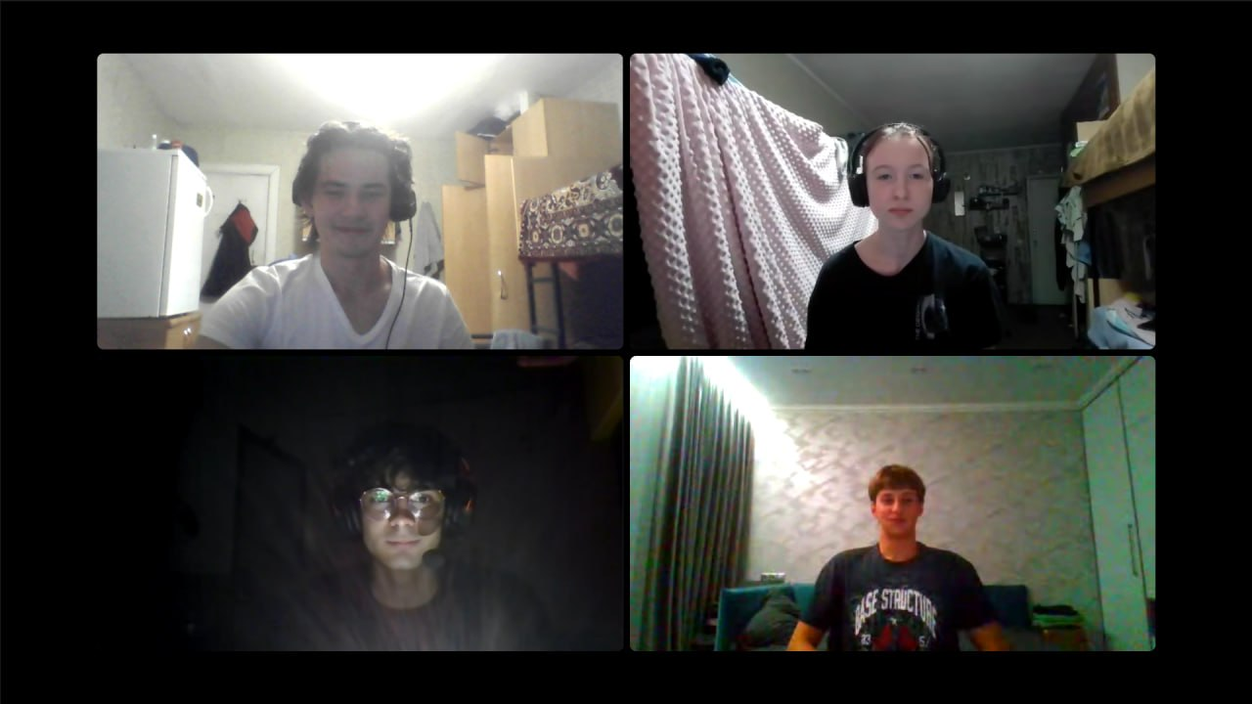
Рис. 30. Командна зустріч у Discord №1
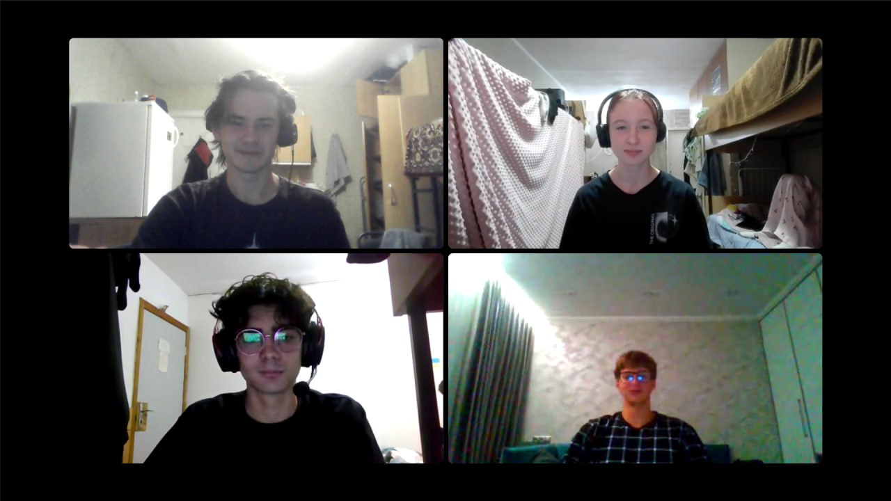
Рис. 31. Командна зустріч у Discord №2
Завдання №10: Results Evaluation and Release
Посилання на пул реквест

Висновки:
У ході виконання завдань четвертого епіку мною було закріплено роботу з вказівниками, посиланнями, динамічною пам'яттю та масивами в C++ і отримано навички проєктування й тестування програм середньої складності: від обробки одновимірного масиву до багатопунктового редактора зображення, що працює з динамічним двовимірним масивом.
Здобуті навички:
- Вказівники: навчився отримувати адресу (&), розіменовувати вказівники (*) та працювати з елементами масиву через арифметику вказівників *(mas + i).
- Посилання та параметри функцій: використовував передачу параметрів за значенням, за посиланням і за вказівником, зокрема повернення кількох результатів через параметри-посилання.
- Динамічна пам'ять: виділяв пам'ять через new та new[], звільняв через delete та delete[] і слідкував за відсутністю витоків пам'яті.
- Двовимірні масиви: працював зі статичними та динамічними (int**) двовимірними масивами, передавав їх у функції, міняв рядки місцями та сортував за стовпцем.
- Одновимірні масиви: реалізував видалення та вставку елементів зі зміною реальної довжини масиву.
- Рядки та введення: використовував string, getline, cin.ignore та перевірку коректності вводу через cin.fail() і cin.peek().
- Рекурсія: застосував рекурсивний пошук НСД для масиву чисел.
- Тестування: перевірив програми на різних наборах даних, зокрема на граничних значеннях і некоректному вводі.
- Візуалізація: побудував блок-схеми до функцій програми в Draw.io, розбивши великі схеми на частини з нумерованими з'єднувачами.
- Git та GitHub: розмістив результати у репозиторії та оформив Pull Request на рев'ю.
- Звіт: сформував звіт у Word, щоб продемонструвати весь обсяг виконаної роботи.

